

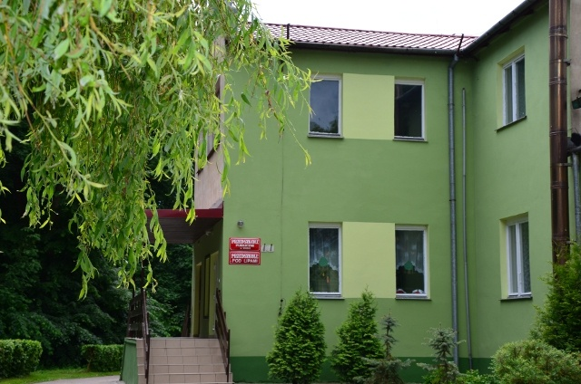

Podziękowanie dla rodziców

Serdeczne podziękowania za pomoc, życzliwość, aktywne uczestnictwo w życiu grupy

- przedszkola oraz zaangażowanie w edukację zdalną.

Dyrektor i Grono Pedagogiczne Przedszkola Publicznego
„Przedszkola pod lipami”
w Wiosce

